ПАСПОРТ
Тандем (мобильная анкерная точка)
«ПРОМАЛЬП-50»
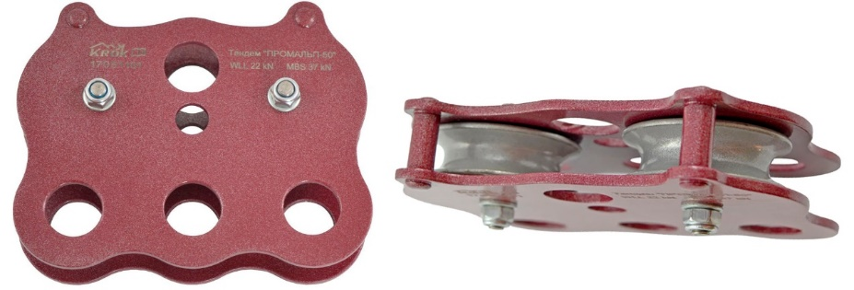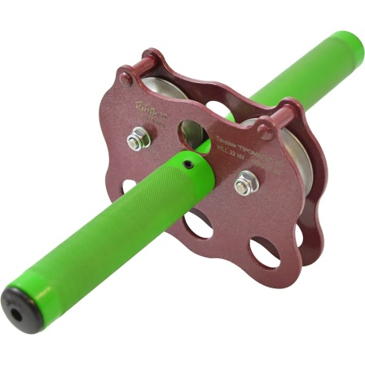

1. Общие сведения
1.1. Тандем «ПРОМАЛЬП-50» (далее – МАТ, тандем, устройство, изделие) – это универсальный сборный блок с двумя последовательно расположенными друг за другом (тандемом) вмонтированными (на отдельных параллельных осях) увеличенными роликами, используемый в качестве мобильной анкерной точки при движении по троллеям.
1.2. Применяется как средство спуска по наклонным троллеям при организации тайпарков и аттракционов вертикальных развлечений, а также как элемент системы полиспастов.

2. Устройство, принцип работы, технические характеристики
2.1. Конструктивно тандем «ПРОМАЛЬП-50» включают в себя ряд универсальных типовых (по функциональному назначению) узлов, таких как корпус-тележка, два одинаковых (по размерам и комплектации) роликовых узла, а также дополнительные присоединительные элементы, которые являются неотъемлемой частью устройства.
Корпус-тележка тандема выполнена неразъемной, и включает в себя две зеркально симметричные параллельные щеки-пластины (1), имеющие сложную пространственную форму с двумя выступами-рожками, размещенными по краям верхней части (препятствуют «соскальзыванию» с тележки дополнительных карабинов при движении тандема). В цельный неразъемный блок щеки объединены с помощью заклепок (2), расположенных в верхней части корпуса (на выступах-рожках), а также роликовых осей (3), закрепленных в монтажных отверстиях щек соответствующим метрическим крепежом: гайками (8) и шайбами (9). Щеки блока имеют ряд отверстий: в нижней и верхней части корпуса – присоединительные (4 отв.), предназначенные для монтажа нештатного присоединительного снаряжения (карабины, скобы и пр.), в средней части – монтажное отверстие (1 отв.), предназначенное для установки ручек, входящих в комплект изделия как дополнительные.
Роликовый узел тандема, помимо оси и ее крепежа, включает сами независимые ролики (4), имеющие по наружному периметру канавку (ручей) для каната, последовательно (по два на изделие) смонтированные в корпусе на параллельных осях на определенном расстоянии, а также подшипники качения (5), посаженные на каждую ось. От смещения относительно осей внутренние кольца подшипников предохраняют дистанционные втулки (6), а ролики относительно наружных колец подшипников – стопорные кольца (7).
Изделие дополнено двумя полыми ручками (10 и 11), предназначенными для удерживания за них руками пользователем при движении, и соединяющимися между собой резьбовым способом. Для этого на одной из рукоятей имеется выступающая резьбовая шпилька (12), а на другой – внутренняя ответная гайка, совмещенная с одной из втулок-насадок (13), вторая – запрессована на шпильке. Для предотвращения сведения щёк блока тандема при скручивании рукоятей, между щеками устанавливается дистанционная втулка-проставка (14). От несанкционированного снятия ручка защищена винтами-гужонами (15). (Рис.1).
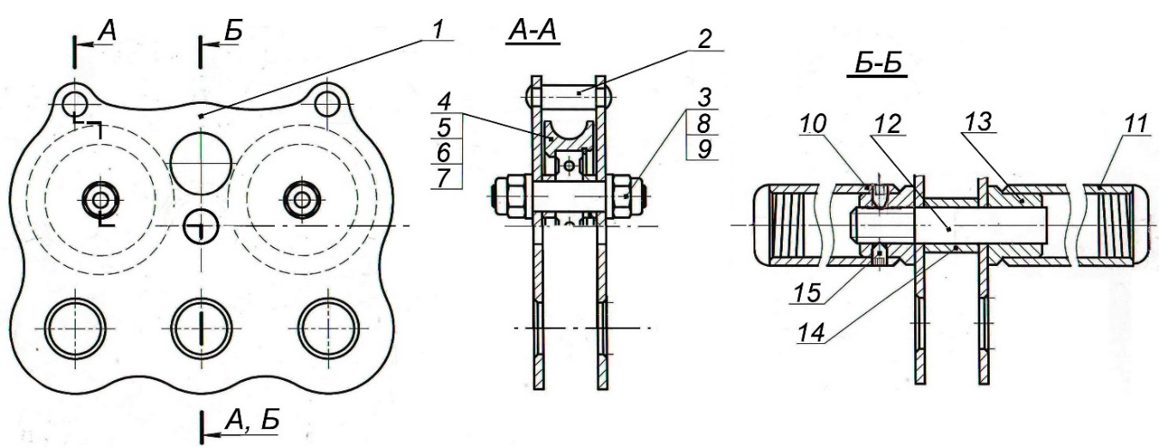
Рис.1. Схематическое устройство тандема «ПРОМАЛЬП-50»

2.2. Принцип действия тандема «ПРОМАЛЬП-50», который является мобильной анкерной точкой прямого доступа, предельно прост: направляющая троллея заводится вовнутрь карабина, а сам тандем посредством роликов устанавливается на троллейную направляющую. При необходимости тандем может быть закрыт посредством нештатного дополнительного снаряжения (карабина, скобы и пр.), что делает невозможным его несанкционированный сход.
2.3. Тандем «ПРОМАЛЬП-50» имеет ряд конструктивных особенностей, положительно влияющих на его эксплуатационные качества и техническое обслуживание. Так:
- вследствие оптимального устройства тандем многофункционален, эргономичен, имеет оптимальную конструкцию, обладает достаточной прочностью, предназначен как для использования с текстильными, так и стальными канатами;
- корпус устроен так, что «юбка» каретки специально опущена ниже линии каната, что позволяет полностью скрыть троллейную направляющую внутри корпуса в процессе эксплуатации снизить риск возможного контакта пользователя с канатом; увеличенный диаметр роликов (49/37 мм) снижает потери при вращении и уменьшает тряску подвеса при движении по троллею, делая вращение плавным; пластины-щеки выполнены со специальными выступами по верхнему краю (с двух сторон) с целью устранения возможности схода навешенных на устройство карабинов дублирующих строп на канат троллея (чтобы карабины не подвергались нежелательному трению);
- съемные ручки имеют надежное крепление (от самопроизвольного раскручивания рукоятей предохраняет винтовой гужон, который расположен на рукояти с внутренней ответной гайкой), для улучшения цепкости рукояти с ладонью пользователя служит рельефная накатка на каждой из ручек, отверстия рукоятей закрыты пробками);
- при использовании тандема в качестве мобильной анкерной точки для перемещения по троллею, он обладает свойством простоты навешивания на перила с полным отсутствием вероятности ошибки навески; три нижних точки присоединения увеличивают количество вариантов использования (с одним подвесом; с двумя разнесёнными подвесами; с одним подвесом и двумя растяжками; как такелажный накопитель), а четвёртая верхняя точка присоединения позволяет присоединять дублирующий троллей; высокие контурные рожки профиля щёк тандема позволяют накидывать на них дублирующий карабин при спусках по троллею, чтобы тот не тёрся о направляющую троллея; наконец наличие центрального отверстия позволяет присоединять или рукояти для удобства спускающихся по троллею, и (или) поперечные подвесы для страховочных ременных систем спускающихся;
- при использовании тандема в качестве блок-ролика для подъёма грузов или как компонент для систем полиспастов, увеличенный размер роликов резко увеличивает коэффициент полезного действия (КПД), а верхний проём между щёк блока, позволяет использовать его в виде рядного двойного блок-ролика в полиспастных системах;
- для удобства проведения технического регламентного обслуживания и возможности самостоятельной замены изношенных подшипников и (или) роликов, оси выполнены съёмными с гаечной фиксацией, что облегчает техобслуживание устройства.
2.4. В качестве материалов, из которых изготавливаются отдельные элементы тандема «ПРОМАЛЬП-50» от ТМ KROK, используются следующие:
- щеки, ролики и оси изготовляются из термообрабатываемой легированной стали;
- дистанционные и распорные втулки, дополнительные элементы корпуса (рукояти) и метрический крепеж – из рядовых сталей.
2.5. Для защиты от атмосферных осадков и с целью повышения уровня эстетичности внешнего вида элементы изделия (корпус, рукояти и пр.) имеют яркое защитно-декоративное порошковое покрытие, нанесенное с помощью технологии термоокрашивания. Метрический крепеж имеет цинковое покрытие.
2.6. Предназначен для использования с текстильными или стальными канатами диаметром до 12 мм включительно.
2.7. Климатическое исполнение устройства – УХЛ1.
2.8. Маркировка изделий наносится на одну из боковых щек и содержит следующую информацию: логотип торговой марки производителя (TM KROK), наименование изделия, допустимые предельные рабочие (WLL) и минимальные разрушающие (MBS) нагрузки на изделие в целом; информационный знак о необходимости ознакомиться с инструкцией перед использованием изделия, дату производства и серийный номер (Рис.2).
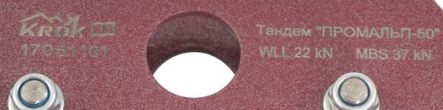
Рис. 2. Пример маркировка тандема «ПРОМАЛЬП-50»

2.9. Основные технические характеристики тандема «ПРОМАЛЬП-50» от ТМ KROK (в базовой комплектации и с дополнительными элементами) приведены в таблице (Табл.1).
Таблица 1.
Наименование | Внешний вид | Диаметр ролика, мм | Диаметр (max) используемого каната, мм | Нагрузка блока, кН |  | Вес, г
 |  |  |  | предельная рабочая  (WLL) | минимальная разрушающая (MBS)
Тандем (блок-ролик) «ПРОМАЛЬП-50» | 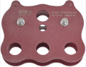 | 37/49 | 12 | 22,0* | 37,0** | 760
Тандем (блок-ролик) «ПРОМАЛЬП-50» (с рукоятями) | 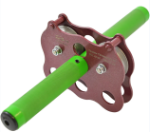 | 37/49 | 12 | 25,0* | 40,0** | 1240

* - при начале деформации контура вспомогательных отверстий на щеках тандема;
** - при разрушении присоединительных отверстий тандема.

ВНИМАНИЕ! Величины предельной рабочей нагрузки (WLL) и разрушающей (MBS) приведены для всего устройства в целом (т.е. для наименее прочного элемента-звена тандем-каретки как единого узла). При этом разрушающая нагрузка используемого соединительного элемента, стальной тросовой направляющей учитывается отдельно при подборе с целью их совмещения.

2.10. Основные размеры (габаритные и присоединительные) тандема «ПРОМАЛЬП-50» (в базовой комплектации и с дополнительными элементами) представлены на рисунке (Рис.3).
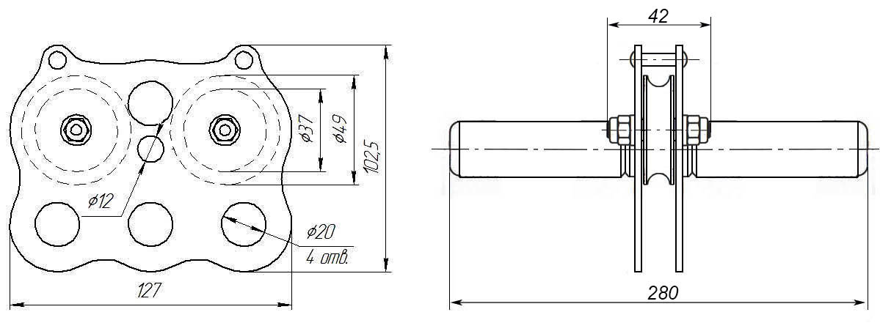
Рис.3. Габаритные и присоединительные размеры тандем «ПРОМАЛЬП-50»

2.11. ВНИМАНИЕ! Для интенсивного использования тандем-кареток на стальных тросах, необходимо использовать ролики с диаметром ручья, не превышающим диаметр троса более чем на 1 мм.
2.12. ВНИМАНИЕ! Производитель оставляет за собой право на внесение незначительных изменений, улучшающих потребительские качества изделия. В связи с этим, внешний вид и исполнение тандема «ПРОМАЛЬП-50» могут отличаться от заявленных паспортных.

3._Правила использования и рекомендации по эксплуатации
3.1. ВНИМАНИЕ! Данные правила и рекомендации представляют только некоторые правильные способы и техники использования оборудования, а также информируют только о некоторых потенциальных рисках, связанных с его использованием. Невозможно описать все возможные способы использования и все возможные риски. Поэтому необходимо помнить, что лично пользователь несет ответственность за соблюдение всех мер предосторожности и за правильное использование своего оборудования. Деятельность, связанная с использованием данного оборудования, опасна по своей природе.
Перед использованием данного оборудования вы должны:
- прочитать и понять все инструкции по эксплуатации;
- пройти специальную подготовку по применению данного оборудования;
- ознакомиться с потенциальными возможностями вашего оборудования и ограничениями по его применению;
- осознать и принять возможные риски, связанные с использованием данного оборудования;
- вы должны иметь план спасательных работ и средства для быстрой его реализации на случай возникновения чрезвычайных ситуаций.
Игнорирование любого из этих предупреждений может привести к серьезным травмам и даже к смерти. Если вы не способны взять на себя ответственность за использование данного оборудования или если вы не поняли инструкции по эксплуатации, не используйте данное оборудование.
Перед каждым использованием оборудования убедитесь в отсутствии трещин, деформаций, отметин, следов износа и коррозии и т.д.
Во время каждого использования необходимо следить не только за состоянием оборудования, но и за его присоединением к другим элементам системы. Убедитесь в том, что все элементы оборудования правильно расположены друг относительно друга.
3.2. Изделие поступает к потребителю в собранном виде. Его дальнейший монтаж осуществляется согласно принципу прямой установки. Базирование на стационарную тросовую направляющую (троллею), закрепленную между двумя анкерными точками, осуществляется (в зависимости от комплектации) в следующем порядке:
- при отсутствии дополнительных элементов (рукоятей) – перейти к следующему действию, при наличии – вставить одну из рукоятей (та, что с резьбовой шпилькой) в монтажные отверстия (через втулку-проставку) щек корпуса (расположены в центре блока), навинтить на шпильку вторую рукоять и зажать ее;
- установить тандем на тросовую направляющую (веревку или трос), вставив его на ролики между щёк тандема;
- присоединить (при необходимости) тандем через нештатный карабин и веревку к анкерной точке груза или пункту крепления страховочной системы пользователя;
- если дополнительно с основным карабином используется самостраховочный ус с дополнительным карабином, то он заводится на направляющую и вывешивается на имеющиеся на корпусе блока выступы-рожки;
- изделие готово к эксплуатации (Рис.4).
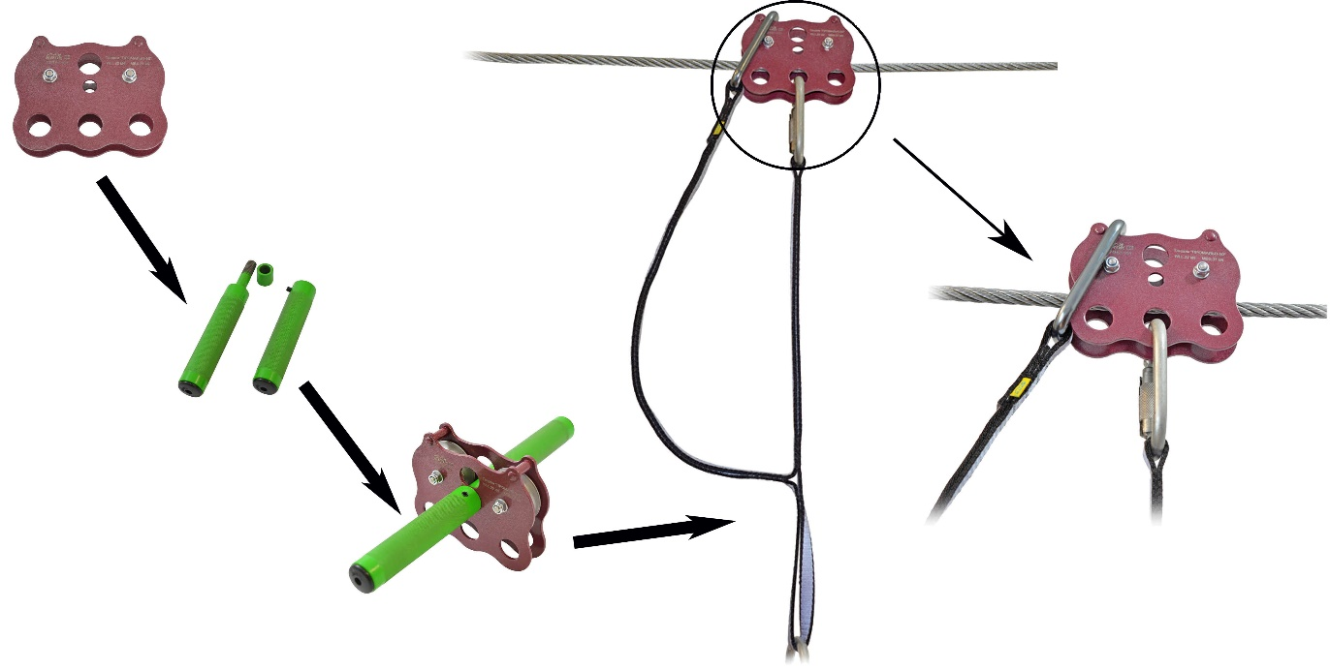
Рис. 4. Пример схемы монтажа тандема «ПРОМАЛЬП-50» на тросовую направляющую.

3.3. ВНИМАНИЕ! Данное изделие не должно подвергаться нагрузке, превышающей предел его прочности и использоваться в ситуациях, для которых оно не предназначено. Игнорирование этих предупреждений может привести к серьёзным последствиям.

4._Техническое обслуживание, периодическая проверка, условия хранения и транспортировки
4.1. Для безопасной эксплуатации изделия, все его составные комплектующие элементы должны быть подвержены визуальному и функциональному осмотру работником перед и во время каждого использования, чтобы убедиться в возможности правильной и безопасной эксплуатации.
4.2. Для безопасной эксплуатации изделия необходимо перед каждым использованием проводить осмотр изделия на наличие смазки роликов, лёгкости вращения их на оси, наличия механических дефектов, трещин, коррозии, деформации и других повреждений.
4.3. Один раз в течение 12 месяцев с момента первого использования, составные комплектующие тандема должны быть проверены более тщательно (право проведения детальной проверки делегируется компетентному лицу/лицам пользователя).
4.4. Проверке подвергаются все компоненты изделия на предмет наличия следующих механических дефектов и повреждений:
- биение или шатание роликов относительно осей вращения, а также отсутствие легкости их вращения, что является следствием выработки контактных поверхностей;
- трещины на металлических поверхностях роликов, корпуса тележки;
- деформация металлических частей корпуса блока;
- глубокая коррозия, не пропадающая после обработки мелкой наждачной бумагой;
- желобок ролика имеет видимый износ вследствие интенсивного использования.
4.5. По результатам осмотра должны изыматься из дальнейшей эксплуатации и заменяться исправными следующие детали изделия:
- ролики, имеющие трещины на дорожке катания, сколы на ребордах или отбитые края, отпечатки каната в ручье, изношенные втулки;
- в случаях, когда диаметр посадочного отверстия ролика превышает первоначальный более чем на 5%, когда износ роликов, измеренный: по диаметру ручья (D) превышает 10%, измеренный по радиусу канавки ручья (R) – превышает 30%, износ реборд роликов, измеренный в месте средней линии, проходящей через центр тросовой направляющей (L), превышает 30%;
- оси, имеющие износ, превышающий 5% по диаметру.
- корпус, имеющий трещины или износ более 10% от первоначального размера или разработанные отверстия для осей и траверс;
- износ остальных конструктивных элементов тандема должен составлять не более 10% от первоначальных размеров (толщин щёк корпуса, диаметров отверстий и валов);
- подшипники, имеющие явно выраженный люфт в любом из направлений (Рис.5);
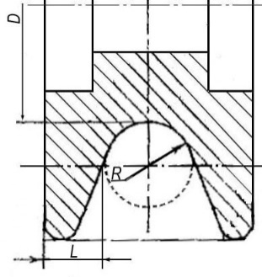
Рис. 5. Размеры роликов, контролируемые при осмотрах.

4.6. Предельные отклонения размеров от первоначальных (измеренных при начале эксплуатации или паспортных) для контролируемых конструктивных элементов тандем-каретки, рассчитываются по формуле:
$$∆Р=\frac{\left|Р_{Н}-Р_{К}\right|}{Р_{Н}}∙100\%$$
где: $Р_{Н}$ – размер, полученный при замерах в начале эксплуатации, мм;
$Р_{К}$ – размер, полученный при замерах после планового периода эксплуатации, мм.

Использование абсолютных значений в формуле объясняется тем, что она применяется одновременно как к размерам «охватывающим» (диаметры условных отверстий), так и «охватываемым» (диаметры условных валов), изменение которых при эксплуатации происходит в различном направлении (отверстия, изнашиваясь, увеличиваются в диаметре, валы – уменьшаются).
4.7. При наличии перечисленных механических дефектов, трещин, деформации и других повреждений металлических частей элементов тандема, либо относительных показателей изношенности на величины более тех, что указаны в п.4.5, эксплуатация изделия ЗАПРЕЩАЕТСЯ!
4.8. Также немедленно выбраковывайте любое снаряжение, если:
- невозможно убедится в том, что изделие можно однозначно идентифицировать с его паспортом и журналом проверок;
- снаряжение деформировано, в том числе и вследствие воздействия сильного рывка или большой нагрузки;
- снаряжение не удовлетворило требованиям при осмотре.
ВНИМАНИЕ! При осмотре тандемов особое внимание следует уделять правильности расположения блока (тележки) на теле присоединённого карабина. Вертикальная мнимая ось приложения силы к карабину и вертикальная ось симметрии роликов тандема должна совпадать. В противном случае подшипники качения из-за перекоса могут подклинивать и будет происходить ускоренный износ ручьев роликов тандема.
4.9. Тандемы, противостоявшие рывку или вводимые в эксплуатацию, кроме осмотра должны пройти проверку испытанием статической нагрузкой, которая составляет 75% от предельной рабочей нагрузки (WLL), указанной в технической характеристике изделия (Табл.1), в течение времени, равного 3 мин ±10 с., для этого может быть использован эталонный контрольный груз или натяжитель с динамометром. Нагрузку прикладывать к оправке, вмонтированной в отверстие, предназначенное для крепления карабина.
Если после проведения испытаний груз удержан, а при последующем осмотре изъянов в изделии не выявлено, изделие годно к дальнейшей эксплуатации.
4.10. Таким же осмотрам подлежат изделия после эксплуатации в неблагоприятных условиях или экстремальных ситуациях, а также хранящиеся на складе более одного года и вводимые в эксплуатацию или противостоявшие динамическому рывку.
4.11. Дополнительные устройства, используемые совместно с изделием, эксплуатируются и проходят осмотр согласно соответствующим паспортам и рекомендаций производителя.
4.12. Результаты всех детальных проверок должны быть записаны в отдельный журнал, а записи должны быть сохранены во время всего срока эксплуатации изделия. Дата осмотра и дата следующей инспекции должна заноситься в бланк осмотра изделия.
4.13. ВНИМАНИЕ! Чтобы избежать дальнейшего использования выбракованного снаряжения, его следует уничтожить.
4.14. Иногда на поверхности металлических изделий и их компонентов появляются признаки лёгкой ржавчины. Если ржавчина только поверхностная, изделие можно использовать в дальнейшем. Тем не менее, если ржавчина наносит ущерб прочности нагружаемой структуры или её техническому состоянию, а также мешает правильной работе, изделие необходимо немедленно изъять из эксплуатации.
4.15. При осмотре изделия важно обращать внимание на наличие смазки различных элементов тандема: блок-роликов (одновременно проверяя лёгкость их вращения и отсутствия болтанки на оси), подшипников и т.д.
4.16. Резьбовая фиксация роликов позволяет производить техобслуживание и замену роликов и подшипников самостоятельно, без обращения к производителю (при желании такое обращение возможно, если потребитель готов делегировать функции технического обслуживания изделия производителю).
ВНИМАНИЕ! После даже однократного раскручивания самоконтрящиеся гайки (в случае их использования) необходимо заменять на новые!
4.17. После эксплуатации изделие требуется тщательно вычистить, высушить и смазать. Хранить в сухом помещении, оберегать от воздействия агрессивных химических веществ. При длительном хранении на срок более полугода, изделие подвергнуть консервации и упаковать. Для этого вычищенное и высушенное изделие смазать и покрыть консервационной смазкой К-17 ГОСТ 10877–76.
4.18. Разрешается транспортировать любым видом транспорта при условии защиты от механических повреждений, атмосферных осадков и воздействия агрессивных сред.

5._Гарантии изготовителя
5.1. Качество изготовления обеспечивает сохранение основных характеристик и функционирование комплектующих изделия при отсутствии механического износа и надлежащем хранении в течение всего срока его эксплуатации.
5.2. ВНИМАНИЕ! Срок эксплуатации изделия зависит от интенсивности его использования. Факторы, ведущие к сокращению срока службы изделия, включают: способ и интенсивность использования, повреждения частей изделия, контакты с агрессивными химическими веществами, воздействие морской среды, экстремально высокая температура, абразивный износ, порезы, сильные удары, ошибки при использовании и несоблюдение рекомендованных условий хранения.
5.3. ВНИМАНИЕ! В исключительных случаях возможна выбраковка некоторых комплектующих изделия уже после первого использования, что зависит от того, как, где и с какой интенсивностью происходила его эксплуатация (жёсткие условия, экстремальные нагрузки и температуры, воздействие химических веществ и т. п.).
5.4. Срок гарантии на изделие составляет 12 месяцев со дня продажи. В течение гарантийного срока дефекты изделия, выявленные потребителем и возникшие по вине изготовителя, предприятие-изготовитель обязуется устранить в течение одного месяца со дня получения рекламации и самого изделия. Срок устранения гарантийных дефектов не входит в срок гарантии.
5.5. Гарантия не распространяется на следующие случаи: нормальный износ, окисление, изменение конструкции или переделка изделия, неправильное хранение и плохой уход, повреждения, вызванные небрежным отношением к изделию (в том числе механические повреждения инородными предметами.), а также использование изделия не по назначению.
Гарантийные обязательства также не распространяются на покупные комплектующие, не изготавливаемые ТМ KROK (в частности, на шарикоподшипники и метрический крепеж), элементы изделия, модифицированные потребителем, либо изделие в целом, использовавшееся с нарушением правил эксплуатации, транспортировки или хранения, а также на элементы изделия, имеющие механический износ или механические повреждения инородными предметами.
5.6. Производитель не несет никакой ответственности за риски, повреждения, травмы или смерть пользователя, возникшие в результате неправильного или нецелевого использования, а также изменений в конструкции (самостоятельной модификации) изделия.
5.7. ВНИМАНИЕ! Покупатель изделия должен сам определить, отвечает ли этот продукт его требованиям. Работодатели и пользователи принимают на себя окончательную ответственность за выбор и использование любого рабочего снаряжения. Изготовитель не несёт ответственности за нецелевое или неправильное использование изделия.

6. Комплектность и свидетельство о соответствии
6.1. Изделие проверено на соответствие нормативно-технической документации и признано годным к эксплуатации.
6.2. Присвоен заводской номер № ________________________________________________
(в случае продажи нескольких изделий одного вида допускается перечисление присвоенных заводских номеров).

6.3. Дата изготовления __________________________________________

6.4. Дата продажи _______________________________________________

6.5. Подпись лица, ответственного за приёмку изделия____________________

6.6. Печать (штамп) предприятия-изготовителя М.П.

Журнал периодических проверок на пригодность к эксплуатации

Дата | Обнаруженные повреждения, произведенный ремонт и прочая соответствующая информация | Должность, ФИО и подпись ответственного лица | Пригодность к эксплуатации

